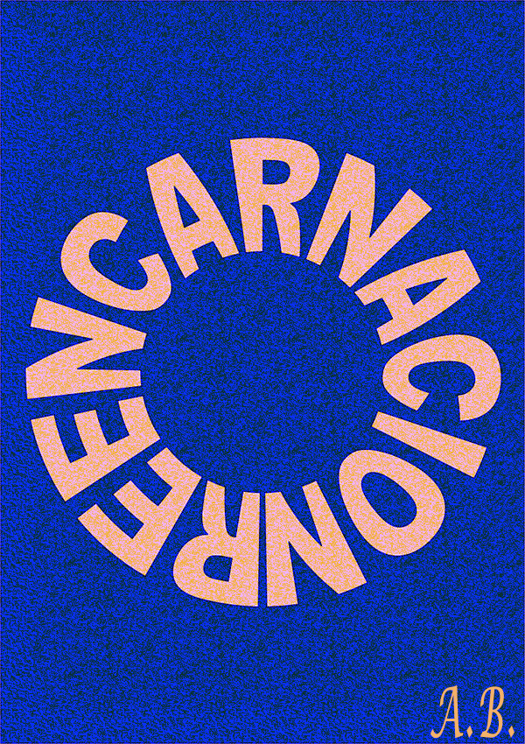
Capítulos sobre La Reencarnación
*
Angel Baña
*
"ÍNDICE" de Preguntas:
(( Pulsando sobre cada Pregunta se accede directamente a su Respuesta. Y desde el final de éstas puedes Volver a este Índice ))

01) ¿Qué se entiende por Reencarnación?
02) ¿En qué tipo de Cuerpo y Circunstancias reencarnamos?
03) ¿Qué nos aporta el conocimiento de lo reencarnatorio?
04) ¿Cómo justificar nuestras diferentes condiciones de vida?
05) ¿Por qué no recordamos nuestras vidas anteriores?
06) ¿Por qué la Ciencia no acepta la Reencarnación?
07) ¿Cómo ‘recuperamos’ nuestra personalidad al nacer?
08) ¿Qué papel juega nuestra familia en la vida actual?
09) ¿Cómo influye en la vida presente lo que antes fuimos?
10) ¿Qué sentido tiene la vida en un cuerpo físico?
11) ¿Es ‘la muerte’ algo necesario en ‘la vida’?
12) ¿Hay contradicción entre lo cristiano y lo reencarnatorio?
13) ¿Rigen la vida la pugna y vampirismo, o el Amor y Justicia?
14) ¿Existe el Libre Albedrío, o todo está regido por un Destino?
*
< Volver al ÍNDICE
RESPUESTAS
*
01) ¿Qué se entiende por Reencarnación?
*
Se entiende por Reencarnación… “Volver a encarnar en un cuerpo físico después de haber muerto”; es decir, volver a nacer e ir desarrollando vidas sucesivas. Vidas que irán significando el “hilo continuo” del proceso de cada Ser, en cierto modo parecido a lo que en lo terrenal vienen a ser “los sucesivos días”.

Entre cada vida en el Cuerpo, el Alma, o elemento inmortal de cada Ser, desarrolla otros modos de vivencia en dimensiones diferentes. Esas épocas de transición entre vida y vida en el cuerpo son análogas a “lo que en una vida serían las noches entre cada día y siguiente día”, en las que la Conciencia tiene la posibilidad de “metabolizar” las vivencias experimentadas en este plano de la materia.

Cuando un Alma ingresa en la Tierra, es decir, cuando venimos a nacer a la Tierra, “con nuestra primera respiración nos hacemos ciudadanos de este mundo”. A partir de entonces y gracias a “nuestra constante actividad respiratoria”, iremos interviniendo en la atmósfera psíquica del Planeta y ésta en nosotros.

Un Alma, cuando se incorpora al Colectivo humano terrestre a través de una encarnación, viene sólo como destello o punto de Luz, sin traer en ello más que su “potencial” vital o niveles de conciencia desarrollados. Con dicho potencial iniciará una creciente influencia sobre las características del óvulo fecundado, que irá dando forma al Cuerpo físico “que caracterizará a los valores humanos que viene a expresar” y, con ellos, trabajar su propia evolución psíquica y, al mismo tiempo, la del colectivo familiar donde ingresa.

De la atmósfera psíquica terrestre irá canalizando (tomando en uso) los valores psíquicos que hayan venido caracterizando a su personalidad humana terrestre, a fin de irlos transformando (evolucionando) en sí, por lo cual, “la personalidad”, así como “sus caracteres físicos que la han venido definiendo en vidas anteriores”, vendrá a ser de bastante similitud, salvo lo propio de aquello que haya modificado respecto de sus actitudes anteriores, que corresponderá a ligeros cambios fisonómicos y su correspondencia en lo fisiológico.

Cuando el Alma se marcha desencarnada, al igual que deja acá todo el componente orgánico del que se sirvió para expresarse, deja también en la atmósfera psíquica planetaria los procesos psíquicos en los que intervino su ser, con las modificaciones de éstos a las que sus actitudes vivenciales dieron lugar.

Y es así como con el paso de cada Alma por la vivencia terrestre, el Planeta va evolucionando su atmósfera psíquica, y de aquí la importancia de aquello en lo que nos implicamos de actitudes, pensamientos y acciones.
*
< Volver al ÍNDICE
*
02) ¿En qué tipo de Cuerpo y Circunstancias reencarnamos?
*
Todas las vidas se expresan como un hilo continuo, con cambios muy sutiles o pequeños; por tanto, “nuestro cuerpo será prácticamente idéntico al anterior y seguirá definiendo los caracteres de nuestra personalidad”. Si el Rostro, a pesar de los ligeros cambios que efectúa a lo largo de una vida tiene rasgos muy similares, así como la Anatomía corporal, estoy dado a pensar que la “Huella Dactilar”, que no cambia a lo largo de una vida, debe ser muy, muy similar.

Cosa diferente podrán ser nuestras circunstancias, pues serán aquellas que nuestro propio proceso personal necesite, a raíz especialmente de las experiencias anteriores vividas y la Consciencia que hayamos desarrollado sobre ellas y nosotros mismos.

Cada reencarnación es una nueva oportunidad para alcanzar a saber “qué debemos hacer para lograr que nos envuelva lo que vamos considerando como lo óptimo a esperar de la Vida”. Y es por esta razón que pasamos por situaciones de poder, de vanidad, de egoísmo, etc., hasta conocer que desde “el saber ser Amor” nos conducimos a la Sabiduría y, con ésta y el Amor, a cotas de intensidad de vida “cada vez de más amplia y perdurable Felicidad”.

¿Por qué reencarnamos en cuerpos con defectos físicos? Teniendo en cuenta que nuestros cuerpos son “la representación de nuestra condición mental, expresada en los niveles de lo orgánico”, es fácil comprender que la condición de nuestro cuerpo actual tiene todo que ver con lo que hemos ido generando en él, es decir, en nuestra condición mental durante cada uno de nuestros procesos encarnatorios anteriores.

De esta manera podremos constatar que los defectos físicos (y también nuestras capacidades positivas y fortalezas) que hemos tenido en nuestra vida anterior, así como el tipo de enfermedad a la que éramos propensos, pueden venir de nuevo a manifestarse en la vida actual.

“Cada alma infunde sus rasgos al que será su cuerpo”, pues el cuerpo que se gesta no es “un cuerpo cualquiera” que después servirá al alma que decida vincularse a él. Desde un primer momento es un alma concreta quien va insuflando al cuerpo las características de su personalidad, lo cual va conformando el cuerpo de una manera y cualidad muy específica, tanto que “los valores que el alma viene a seguir cultivando” se irán materializando en los modos de la estructura corporal.

Y es más, ya antes de la concepción, las necesidades generativas del cuerpo en cuestión, irán moviendo circunstancias de los que van a ser sus padres biológicos, para que estos adecuen una serie de circunstancias personales en ellos y en el entorno de la ya cercana gestación, para que todos los valores de influencia energética que precisa tal conformación corporal, tengan lugar en el entorno del feto.

De la misma manera, durante todo el proceso de la gestación, “los hábitos de sus progenitores se adecuarán” a lo que el feto necesita para la conformación corporal (y su correspondencia en lo psicológico) que es propio de la criatura que viene a nacer a la vida encarnada. Por tanto, no es lo que se tiene creído de que “el feto se ve afectado por los hábitos y circunstancias de sus padres durante la gestación”, sino que es el propio alma a encarnar el que va haciendo posible, por la influencia de sus propios fluidos vitales que lo caracterizan, quien va dando lugar a aquellas circunstancias en torno a la gestación de su cuerpo.

Cuando una madre gesta a una criatura que tiene mucho parecido con ella, la madre apenas percibe cambio en sus necesidades (en lo que han venido siendo sus hábitos). Sin embargo, cuando gesta a una criatura bien diferente, los cambios de hábitos de la madre durante la gestación, pueden llegar a ser tremendos. Esos cambios (nutricionales, dinámicos, de comportamiento, ambientales, etc.) fuerzan modificaciones en las reacciones fisiológicas de la madre, necesarias para la generación de lo que caracteriza al hijo que gesta.

Y si vemos con lo anterior, la “fuerza” de incidencia que la criatura “aún por nacer” tiene en el contexto de lo que su vida va a precisar, ¡qué no tendremos luego de capacidades, una vez presente toda nuestra energía en lo terrenal, para poder conducirnos en lo que nuestra Alma tiene proyectado vivenciar! Sírvanos esto para confiar en la fuerza de nuestro Ser cuando mantenemos nuestra consciencia alineada hacia él, sin sumergirla en dudas y creencias ajenas a nuestra Verdad esencial. ¡Somos Almas en la experiencia Humana!
*
< Volver al ÍNDICE
*
03) ¿Qué nos aporta el conocimiento de lo reencarnatorio?
*
El conocimiento que he alcanzado a desarrollar sobre la Reencarnación es que “la Vida es Eterna” y que vamos siendo el resultado de lo que alcanzamos a ser en ese Amor y Sabiduría que tenemos que ir desarrollando, hacia dentro y hacia fuera de nosotros, hacia lo que se muestra como lo que somos y lo que nos aparece como lo que nos rodea.

E igualmente nos aporta el saber que nada es producto de “la mala o buena suerte” ni de “la casualidad”, ni incluso de “la voluntad ajena en sí”, sino que todo es movido por lo que vamos generando en el núcleo de nuestro Ser… “con las actitudes a las que damos vida en cada momento y en las diversas situaciones”.

También, que “Somos Creatividad constante”, como nuestra propia Esencia, aunque aún sin la consciencia de serlo en la intensidad y planos donde realmente ocurre. Y es así como nos afanamos por “construir en lo material”, fuera de nosotros, fuera de nuestra propia personalidad, sin darnos cuenta de que toda esa creatividad que tendemos a desarrollar, no trata más que hablarnos de lo que somos por dentro, de cuyo conocimiento huimos sumergiéndonos en la propia cosa material creada.

Somos creadores del mundo que percibimos, del mundo que nos envuelve, de la personalidad que somos, de los aspectos físicos con los que nos mostramos, de las cualidades fisiológicas que dan lugar a las funciones orgánicas de donde surgen nuestras cualidades humanas, etc., aunque nos empeñamos en situar el origen de todo “en lo casuístico, y otros tipos de causas externas”, para así no responsabilizarnos de cuanto nos ocurre, y seguir afanados en nutrir nuestra vida de “incoherencias con la condición humana que venimos a desarrollar” más allá de la mera supervivencia o vida sustentada en el abastecimiento de las inercias sensoriales del cuerpo.

Y es precisamente esa sensorialidad corporal, la que tiende a dispersarnos de “la esencia creativa que tiene la energía que nos impulsa a la vida”. Me estoy refiriendo a la energía que concebimos como “energía sexual”, que no es otra que la que tendemos a percibir como “excitación sexual cuando interviene de una forma acusada en nuestro organismo”. Percepción que interpretamos de tal manera, debido a la inercia que hemos ido generando hacia ella ancestralmente. Con ella, suficientemente “acumulada” en nuestro interior, nuestro potencial creativo alcanza cotas que posibilitan trascender todas las situaciones de apegos y adicciones en las que podamos estar, pues su cometido principal es el de “re-crear” constantemente nuestra estructura personal, para lograr las superaciones que concibamos importantes para “la conducción de nuestra personalidad en esas cotas de Amor y Sabiduría que nuestra Alma tiene en su razón de ser”.

“Somos Amor”, “somos Creatividad”, “somos Peculiaridades del Infinito, mostrándonos paso a paso en el desarrollo específico por el que optamos dentro y fuera del Tiempo”.
*
< Volver al ÍNDICE
*
04) ¿Cómo justificar nuestras diferentes condiciones de vida?
*
La Vida en el Cuerpo cobra sentido en cuanto que es “constante oportunidad para crecer en Amor y en Sabiduría”, los dos Pilares en los que se sustenta todo en el Universo. Todo lo demás que pensemos o entendamos de ella, son los modos como interpretamos el fruto de “aquello a lo que hemos ido dando lugar con nuestros procederes en la existencia terrena”. Procederes basados en lo que la imaginación ha ido creando para justificar la amplia gama de “modos de ser en los que nos empeñamos”.

Todos los sufrimientos que consideramos percibir en nuestra vida y en las de los demás, tanto en lo corporal como en lo psicológico, son producto de la permanencia en actitudes y situaciones que deben ser vividas de otra manera, o bien trascendidas. Sufrimientos utilizados por la Sabiduría de la Vida para ese plan de Aprendizaje en el que todos estamos inmersos.

Incluso en los peculiares modos y circunstancias en las que cada individuo muere (desencarna), tampoco existe una arbitrariedad que los justifique, por la misma razón de que nada es fortuito en las circunstancias por las que vamos pasando día a día, ya que “la muerte” es simplemente “algo más de la Vida en sí misma”, el modo de concluir nuestra presencia corporal en función de lo que fuimos haciendo y concibiendo de ella, y lo que “como alma tuviéramos como objetivo vivencial e incluso modo de concluirla”, ya que estamos inmersos en un Colectivo de donde, al mismo tiempo que tomamos nuestras posibilidades de expresión, vamos aportamos de nuestros peculiares modos en todos nuestros procesos de nacimiento, vida y muerte, y especialmente en las personas sobre las que tengamos que influenciar de alguna manera a través de lo que “nos ocurre”.

Quien no tenga que pasar en su muerte física por una circunstancia concreta, es seguro que no pasará, aunque pareciera que todo confabula para que sí ocurra. El “magnetismo vital”, herramienta eficacísima que posibilita todos los ajustes energéticos entre las cosas y los seres vivos, atrae o repele “todo lo que cada cual va moviendo en torno suyo”, bien para alejarlo como para atraerlo, y esto opera igualmente en los modos del desenlace vital físico.

En la desencarnación hemos de considerar también, al margen de los casos que ocurren en edades relativamente tempranas, que el Cuerpo, como “herramienta” de expresión del proceso de una personalidad, se va deteriorando con los conflictos que generamos entre las muy diversas posibilidades funcionales que tiene. Y también, por la necesidad de “desconectarnos” de tal estructura orgánica generadora de consciencia, para poder metabolizar (asimilar e incorporar) la experiencia vivida, tal como son “necesarias” las noches entre los días.

Considero importante en este punto dejar mencionado lo que concibo que Somos, para entender mejor lo que vengo exponiendo:
“Somos Almas, surgidas como Singularidades del Absoluto Infinito, desarrollando estructuras de Conciencia, llamadas Cuerpos, para el desarrollo y comprensión de nuestra propia Peculiaridad.”

Considero también como algo importante a exponer aquí que estamos tratando de la desencarnación o muerte del cuerpo, lo que en ocasiones viene a denominarse como “ascensión”, como si a las almas le fuera de utilidad el cuerpo físico fuera de este plano terrenal. Los casos que se han venido comentando a lo lago de la Historia, especialmente la religiosa, han venido siendo interpretaciones de “elevaciones” de lo que algunos han podido percibir “del espíritu” de esos seres, sobre los que no voy a dar nombre para no herir la sensibilidad de aquellos que lo tengan como “prueba” de la “alta condición espiritual de tal Ser”. La “muerte del cuerpo” no contradice la posible elevada condición espiritual del individuo, ni es contraria al término “resurrección” si consideramos a ésta como el “permanecer en la Vida”, si bien en otros planos de expresión, que pueden llegar a ser “vistos” por algunos desde su capacidad de percepción extrasensorial.

Todos somos “Almas vivientes en la eternidad” más allá del tiempo y del espacio en los que nos empeñamos en circunscribir la Vida.
*
< Volver al ÍNDICE
*
05) ¿Por qué no recordamos nuestras vidas anteriores?
*
La Memoria es un peldaño evolutivo inicial de la CONciencia, pero una cualidad cerebral contraria al proceso de crecimiento de la CONSciencia. Se desarrolla en base a la falta de comprensión de cada cosa que observamos o que nos ocurre.

Utilizada en recordar vidas pasadas, condicionaría mucho la libertad emocional de la persona, y dificultaría mucho la necesidad de romper las inercias de actitudes y comportamientos que hemos ido creando en vidas anteriores.

La Memoria existe por ser necesaria en los primeros brotes del desarrollo cerebral, hasta que sea sustituida por la Comprensión de las situaciones vivenciadas y de la razón de ser de las sensaciones que recibimos.

“Lo comprendido” pasa a un nivel de “intervención automática” en nuestra personalidad. “Lo memorizado” requiere del esfuerzo de la voluntad, y viene a significar “una carga” en la estructura del individuo, pues requiere de soportes energéticos de “densidad” donde almacenarse.

El actuar desde la Memoria nos lleva a “no preocuparnos de Comprender el por qué de lo que sucede”. Nos llenamos de datos e impedimos la oportuna intervención de los elementos cerebrales del Discernimiento. Para un correcto Discernimiento es preciso estar ausente de afectaciones sobre aquello que se discierne. Y es así como la ausencia de afectación dificulta el recuerdo, pues lo memorístico está vinculado a las estructuras Emocionales.

Cuando somos capaces de superar una afectación porque logramos entender los motivos del suceso que la originó, nuestra mente se libera de sus condicionantes y se hace posible en ella caminar sin la necesidad del recuerdo, que generalmente tiende a atarnos a modos de ser o a circunstancias ya pasadas. Al mismo tiempo, trascendemos lo que el recuerdo de aquellas afecciones podrían haber estado moviendo desde la vanidad, el orgullo, los miedos, etc.

Un recuerdo de vida anterior que no logremos comprender en el sentido que vino a ocurrir en nuestra vida, no servirá para nada positivo. Más bien tenderá a buscar una razón del suceso fuera de nosotros, por lo que de nuevo la Memoria querrá mantener esa causa externa como razón de lo ocurrido, para prever nuevas situaciones análogas, con lo cual se estará cerrando a un nuevo modo de abordar su significado.

El que lleguen a nuestra conciencia detalles de nuestras vidas anteriores nos debe aportar la comprensión de por qué tendemos a comportarnos como nos comportamos, algo muy enriquecedor para la Consciencia. Pero para que esto no conlleve influencia negativa, es preciso comprender que la razón de todo cuanto nos ocurre surge desde nuestros modos internos de ser. Cuando alcanzamos a desarrollar de esta manera nuestra mente, es cuando con facilidad nos comiencen a llegar informaciones interesantes de nuestros procesos encarnatorios anteriores, como personalmente me ocurrió al cumplir 40 años.

La Memoria “es una carga” para el camino. La Comprensión “es el cauce” de toda liberación.
*
< Volver al ÍNDICE
*
06) ¿Por qué la Ciencia no acepta la Reencarnación?
*
La Mente tiene diversos niveles de percepción, y todos los procesos de la vida pueden ser justificados desde una gran diversidad de puntos de vista, según la cualidad mental que cada individuo haya desarrollado y desde la que se empeñe en utilizar.

Cada uno de estos puntos de vista está fundamentado por una de las diferentes áreas cerebrales que intervienen en la formación de cada criterio. Áreas que también pueden ser utilizadas desde niveles vibracionales diferentes, que pueden dar como resultado experiencias y percepciones distintas.

La imagen que se muestra a continuación expresa que el Intelecto, herramienta esencial de la Ciencia, se sitúa en la Tercera Dimensión de la estructura Humana, desarrollado en base a las experiencias de los órganos Sensitivos Corporales (segunda dimensión).

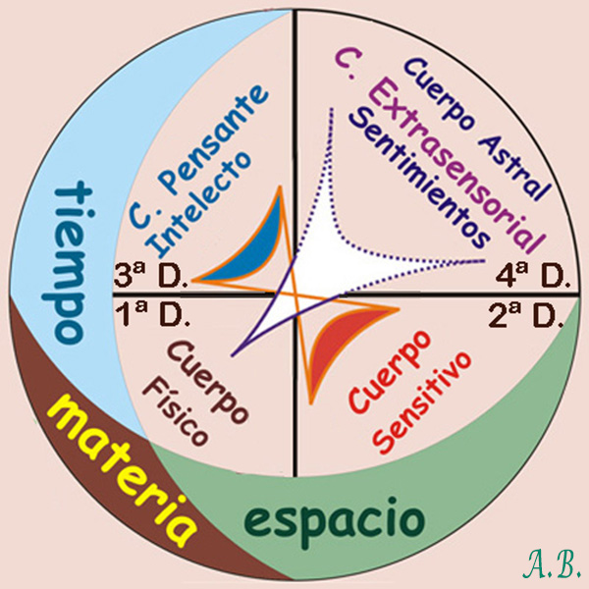

Sin embargo, por su carácter “extrasensorial” y no controlable a voluntad por la tecnología que utiliza la Ciencia, la información que facilita la Cuarta Dimensión, donde se sitúan los Valores perceptivos de la Intuición, la Clarividencia y demás facultades de análogo orden y ámbito vibracional “mental”, son desestimados por ella para aceptar sucesos que ni entran en sus capacidades perceptivas, ni interesan a los que sostienen económicamente las investigaciones llamadas “científicas”, al procurar mantener la Consciencia humana en el paradigma del materialismo, y desde él controlar el enfoque de la Educación, la Salud y todas las áreas del conocimiento, para impedir el desarrollo de la Consciencia que acabaría con tales organismos de poder y control social.

Por tanto, trabajar la comprensión de los conceptos reencarnatorios requiere ser capaz de situarse mentalmente más allá del alcance de un cerebro que se mueve simplemente por los ámbitos de la Física, es decir, en otra frecuencia de percepción más cercana a “las áreas extrasensoriales” propias de la abstracción cognitiva, diferente de la que se usa en los trabajos llamados científicos.

Y otro tanto ocurre en la propia Medicina (ciencia médica ortodoxa), que persiste en no aceptar la realidad transpersonal de los Cuerpos, ni el origen intrínseco personal de todas las afecciones orgánicas, que ubicadas en las situaciones emocionales y extrafísicas de la personalidad, se escapan a los recursos de sus instrumentos de diagnóstico, y de los de la mera medicación, que en definitiva sólo busca la anulación de la personalidad que no alcanza a comprender, ni le interesa para no tener que derribar la estructura social sobre la que está montada.
*
< Volver al ÍNDICE
*
07) ¿Cómo “recuperamos” nuestra personalidad al nacer?
*
Cada Alma tiene su propia genética personal. Volver a nacer significa “volver a iniciar la recuperación de la personalidad humana que caracteriza a nuestro Ser personal”, para que una vez alcanzada dicha recuperación, podamos conducirla hacia los nuevos objetivos que precisamos experimentar o desarrollar, o bien proseguir en los que “antes” estábamos, tal como solemos hacer en la sucesión de “días con sus noches de por medio”.

Al ser nuestro Cuerpo “la concreción material de los valores desarrollados en nuestra Personalidad”, seremos prácticamente igual en lo físico a como fuimos en la vida anterior, con las variantes que se correspondan con los cambios que hayamos podido experimentar en nuestra conciencia en base a lo vivido en esa otra existencia. Podremos pasar incluso por análogos procesos de enfermedad.

Los cambios más importantes surgen cuando cambiamos de forma notoria en “la actitud de vida” en la que antes estábamos, pues “actitudes” diferentes generan expresiones fisonómicas en algo diferenciadas, así como cambios en los hábitos de vida, que llevan a modos diferentes de expresión corporal, si bien se mantendrá una base estructural característica de la personalidad al mantenerse en ella, la “capacidad de hábitos” que la caracterizaron.

Cambios de género o sexo de una vida a otra.- Los cambios de sexo que en nosotros “pueda estar en posibilidad de ocurrir” de una vida a otra, son los que marcarán más diferencias, tanto en la anatomía y fisiología corporal, como en la psique, pero sin desdibujarse físicamente demasiado “la personalidad que en el fondo somos”, pues los rasgos “intermedios” entre los procesos de hombre y mujer suelen ser fácilmente reconocibles. Los cambios más importantes estarán marcados por influencias de la “nueva condición” de las glándulas “generativas” (sexuales), cuyo proceso fisiológico se define en las primeras semanas de gestación.

El Ser en sí no es ni Masculino ni Femenino, pues estas dos cualidades de manifestación orgánica se suscitan en los planos de la Dualidad que caracteriza al “desarrollo de la Conciencia en la vida física”. Cada uno de esos dos valores polares permite desarrollos distintos y complementarios en la realidad de Ser. Pero el paso de un género al otro puede verse afectado por desconcierto entre hábitos anteriores en un cuerpo, y el cuerpo que ha generado en la actualidad. Son las inercias del subconsciente las que deben ser reconsideradas, al igual que ocurre en las inercias de incorrectos hábitos nutricionales, que nos llevan a situaciones de desequilibrios psico-físicos.
*
< Volver al ÍNDICE
*
08) ¿Qué papel juega nuestra Familia en la vida actual?
*
“Ningún valor humano es propiedad individual”. Todos los miembros de una familia colaboran en las posibilidades de ser que cada uno de ellos trae como inercia de vida en la personalidad que viene a expresar. Esto es posible gracias a lo que vengo a llamar “trasvases” de energías, de valores o de modos de ser.

Cuando ingresamos en una familia, y ya desde el inicio de la concepción, los valores que “atraemos” como individuo humano, por nuestras capacidades “antes” desarrolladas, pasan a “formar parte” del colectivo familiar.

Cada miembro del colectivo irá acaparando para sí, lo que le es más propio a lo ya cultivado en su personalidad, es decir, que cada persona va dando vida en ella a las energías psíquicas o valores humanos más afines a la condición de ser que ha ido cultivando en sus continuas vidas.

Con nuestro ingreso adquirimos la posibilidad de alimentar en nosotros aquellos valores que desestiman en ellos los demás miembros del colectivo familiar (por las inercias de sus modos de ser), de donde nos surge la posibilidad de destacar humanamente en un valor o condición de ser (aquel que los demás no desean o no saben cultivar y que nosotros acaparamos).

Pero también podemos llegar a acaparar en nosotros valores que precisarían los demás para poder poner acierto y más armonía en sus vidas. Esto último ocurriría en los miembros que no tienen cultivado en sí esos concretos valores, pero que al ser inherentes a su condición humana, los canalizaron hacia el colectivo familiar, procedentes de la Atmósfera psíquica humana terrestre.

Por tanto, “lo que podemos llegar a expresar” como cualidad personal, se deberá a nuestra inercia cultivada; pero lo podremos expresar si no hay otro miembro familiar que “tire hacia sí” de ese mismo valor con más fuerza de inercia que nosotros.

Donde veamos una persona “prepotente” en algo (mucha inteligencia, mucha bondad, mucha responsabilidad, etc.), podremos decir sin miedo a equivocarnos, que cerca de él y vinculado por algún tipo de “lazo emocional” (generalmente familiar), hay otra u otras personas con carencia notoria de aquello. Así pues, el orgullo y la vanidad que pueden desarrollarse por los modos de ser, estar o tener, son pura falacia y fruto de la ignorancia humana con base en la soberbia o sentimiento ficticio de prepotencia individual.

A partir de todo lo expresado, podemos entender que un grupo familiar no toma sentido para desarrollar aptitudes y actitudes análogas, sino para posibilitarse entre ellos la conducción creciente o decreciente de valores humanos específicos, donde con facilidad hallaremos modos de ser antagónicos.
*
< Volver al ÍNDICE
*
09) ¿Cómo influye en la vida presente lo que antes fuimos?
*
Nuestro “hoy” lo construimos con “lo que ayer hicimos”.

Con nuestro presente construimos nuestro mañana, tanto en nuestro cuerpo, como en nuestra psique, y también en cada una de las circunstancias que rodearán a cada instante de nuestra vida futura.

Así pues, con nuestro hoy, nos constituimos en los arquitectos de nuestro mañana. Un “mañana” no circunscrito necesariamente dentro del tiempo de una vida encarnada.

Los procesos del Alma están más allá del tiempo terreno, y es así que lo que vamos generando se irá presentando “cuando vaya tomando sentido en el contexto general de las experiencias del alma”.

No cabe, pues, culpar a la casualidad lo que nos deparará el Destino, tanto si contemplamos lo que ocurre en la salud de nuestro cuerpo, como en nuestra condición familiar, como en nuestra vida laboral, económica o social.

Nuestras circunstancias personales y externas son “los modos de manifestarse nuestras inercias internas que buscan el terreno propicio para expresarse”. Esto ocurre para que vayamos tomando consciencia de lo que en nuestros estados internos existe. Por tanto, pasaremos a experimentar lo que en nosotros está en la posibilidad de generar.

La Vida es el espejo de sí misma. No hay “dentro y fuera” como algo diferente respecto de una misma cosa. Nuestra condición de Personalidad Individualidad es “la estructura de Consciencia” que genera el Alma para percibirse en los Valores que va alcanzando a manifestar. Por tanto, su entorno será “el modo de manifestarse ante sí misma” y donde percibe su desarrollo.
*
< Volver al ÍNDICE
*
10) ¿Qué sentido tiene la vida en un cuerpo físico?
*
¿El la vida en el Cuerpo físico un estorbo o un privilegio para el Alma?

El Cuerpo es “la herramienta de evolución de la Consciencia de Personalidad Individualidad”.

El Cuerpo físico permite al Alma tomar consciencia de su evolución alcanzada, al mismo tiempo que le permite avanzar en dicha evolución.

Esto se consigue con el sometimiento a las leyes de la Finitud “en lo Temporal y en lo Espacial”, coordenadas esenciales para generar la estructura “organizada” de la Mente y alcanzar su auto comprensión.

En ese proceso, el Alma se auto-limita en las posibilidades de expresión de su amplio potencial, adquiriendo la capacidad de “uni-direccionalidad” (no en diversas direcciones a un mismo tiempo) para ir desarrollando “cualidades específicas”, que desde lo puramente Mental se desvanecen, entremezclan e impiden evolucionar dichas cualidades.

En la Mente todo puede ser capaz a un mismo tiempo o casi en un mismo instante, pero “la materialización de la idea” requiere esas coordenadas de Tiempo y de Espacio. Con ellas, lo mental se condiciona a pautas encadenadas (enlazadas o concatenadas) y se hace posible la insistencia de la acción para que las inercias de la personalidad (dispersas por la mente) vayan pudiendo ser reconsideradas y reconducidas.

En esas reconsideraciones reiteradas está la posibilidad de transformación de la inercia mental, es decir, del Instinto de la personalidad, con lo cual ésta puede seguir evolucionando.
*
< Volver al ÍNDICE
*
11) ¿Es “la muerte” algo necesario en “la vida”?
*
¿Qué viene a decirnos de ello la sucesión de los días y las noches, de las estaciones del año, etc.?

La Muerte es sólo la desconexión profunda de la Conciencia que interviene en el Espaci-Tiempo.

Cuando contemplamos y comprendemos los efectos de la sucesión de los días y las noches en la vida de una persona, obtenemos la comprensión de la necesidad de la sucesión de muertes y renacimientos.

En los días, nuestra Conciencia “experimenta”. En las noches, “metaboliza esas experiencias” y las incorpora a nuestro Instinto o tendencia natural. Mas para que este metabolismo sea correcto y eficiente en lo que es el periodo completo de una vida encarnada, precisa de la desconexión “plena” de la Conciencia física tras cada uno de esos “periodos de experiencias”. Y esa desconexión plena y su consiguiente desencarnación de la Personalidad es lo que llamamos “Muerte”.

Así pues, para aprovechar lo ingerido a lo largo de toda una vida, en lo que el cuerpo ha sido sólo la herramienta válida para tal ingestión de experiencia de ser, se necesita desconectarnos “plenamente” de cada estructura física que intervino en esos desarrollos conscienciales, y estas estructuras son todas y cada una de las células que constituyen el cuerpo, al cual hemos de abandonar totalmente.

Al igual que son necesarias las noches para poder desconectarnos de la tarea cotidiana y retomarla con nuevas fuerzas y posible nuevo enfoque al día siguiente, que lograremos mejor si “dormimos en profundidad”, de igual manera ocurre con nuestra aplicación en el periodo al que llamamos “una vida” (encarnada). Proseguirlas ininterrumpidamente podemos imaginar a qué conduciría. Pretender que el cuerpo se mantenga eternamente “presente” es sólo el fruto de la incomprensión de la esencia y función del mismo, y supeditar la “existencia” a la simple presencia física material.

Nuestro modo de ser, generará posteriormente el Cuerpo que caracteriza a nuestra Personalidad, valiéndose de la genética progenitora oportuna y de la conveniente y oportuna influencia en la madre gestante para que ésta opere en sus hábitos los cambios de todo aquello que requiera una adecuación de su Ser para la personalidad que está gestando en su vientre. Podemos leer sobre esto en los Capítulos 1 y 2 de este documento.
*
< Volver al ÍNDICE
*
12) ¿Hay contradicción entre lo Cristiano y lo Reencarnatorio?
*
No confundamos el “seguimiento de las enseñanzas” de Jesús de Nazaret (seguir a Cristo), con el “pertenecer a alguna religión” que se apoye en el término “cristianismo”.

Desde lo Reencarnatorio, lo Espiritual alcanza a ser más “comprensible”.

Entender los Principios que rigen la Reencarnación posibilita comprender de mejor manera las enseñanzas de Cristo e incorporarlas en nuestras vidas. No obstante, no todo el que cree en la Reencarnación acepta a Jesús en el sentido que se acepta desde el cristianismo.

En los textos religiosos podemos encontrar expresiones en las que basarnos para apoyar el criterio reencarnatorio. Y también los hallaremos para desmentirlo. Todo va a depender de la óptica desde la que interpretemos esos textos y la intencionalidad que llevemos al leerlos. Las palabras en sí tienen carácter neutro, siendo la actitud lectora la que le otorga interpretaciones diferentes, validaciones o negaciones.

Así pues, no es de extrañar la polémica que sobre esta cuestión suele aparecer. No es mi intención entrar en polémicas, sino aportar mi experiencia a aquellos que busquen un mejor entendimiento del proceso evolutivo de las Almas.

En marzo de 1999 edité un libro que venía a ser lo que su propio nombre indica: “Evangelio Unificado de Jesús el Cristo”, guiado por la intención de esclarecer lo que de forma desordenada pretenden transmitir los cuatro Evangelios sobre los que los grupos religiosos cristianos basan sus doctrinas.

Los contenidos de dicho libro los pasé a formato web y están disponibles en la Red a través de la dirección que indico más adelante. Con esto vengo a decir que no soy ajeno a la base esencial del Cristianismo, pero que discrepo radicalmente con los modos tradicionales de llevarlo adelante, desde premisas de vida que contradicen los verdaderos cauces del alma.

En la siguiente dirección, de una página web, pueden hallarse los Links para descargar los Libros (en formato pdf y epub) del “Evangelio Unificado de Jesús el Cristo”:
https://www.tuser.es/espiritismo.htm
*
< Volver al ÍNDICE
*
13) ¿Rigen la vida la pugna y el vampirismo, o el Amor y Justicia?
*
¿Está regida la vida física humana por un principio de “depredación y vampirismo”, o existen leyes superiores que justifiquen lo que de esa depredación y vampirismo “observamos” en la vida diaria de toda la sociedad?

El Compartirnos o “dar de lo que Somos” es el acto de la Vida.

La vida se desarrolla en el acto del Compartirnos, pero el aferramiento que ejercemos hacia personas, cosas y situaciones, fruto del egoísmo que genera la ignorancia de nuestros propios Valores y realidad viviente, nos lleva a sufrir el “sentimiento” de los efectos de la depredación y el vampirismo.

La Justicia y el Amor son la única realidad viviente y alimentadora de todos los procesos de la vida. Todo cuanto ocurre tiene sentido en el proceso evolutivo personal de cada alma y, al mismo tiempo, en el colectivo del que forma parte.

El caos y el desamor sólo son fruto de la contemplación parcial de la realidad viviente, que se aprecia entonces como desarmónica e injusta.

La supervivencia del cuerpo no es el objetivo de la vida, pues éste no es más que un medio o herramienta (estructurada orgánicamente) para posibilitar la toma de consciencia de la realidad del Alma que se expresa a través de aquel.

Estamos acostumbrados a enjuiciar la vida en lo que ocurre a los cuerpos y circunstancias de éstos, y en todo caso a las posibilidades emocionales (sufrimientos o alegrías) que dimanan de aquellas. Mas debiéramos analizarla en función de lo que incide en el proceso en sí del alma y no de su condición carnal, temporal y caduca. Será de esta manera como percibamos que todo está regido por lo que cada cual precisa para definir la personalidad por la que está optando, y para forzar cambios de actitudes que contradigan los proyectos del alma hacia su condición encarnada.

“Dar de lo que Somos”, como Ley de vida, nada tiene que ver con lo que tendemos a hacer, el “dar de lo que tenemos”. Con esto último no enriquecemos la Vida; sólo estaremos cambiando las cosas de lugar. Y es así como percibimos que la Vida (los demás o las circunstancias de fuera) nos “quita”. Se trata de “dar de lo que Soy”, de lo que me caracteriza, de lo que en definitiva pienso que es propio (propiedad) de mi personalidad.

En todo hay un magnetismo energético (las cosas, personas y circunstancias son parcelas específicas de energía) que mueve las situaciones y circunstancias personales y colectivas, y que fuerza los sucesos que deben generarse para lo que llamamos evolución de la Consciencia. Como suele operar desde los niveles del subconsciente, sin la intervención de la conciencia que nos posibilite su comprensión (porque no nos afanamos en cultivarla), achacamos sus efectos a causas ajenas injustas, con apelativos de agresión, violación, vampirismo,… ¡ injusticias !

El aparente caos que percibamos en algo (en lo más minúsculo o en el macro universo), no es más que el fruto de una visión parcial de todo cuanto envuelve a lo observado.
*
< Volver al ÍNDICE

*
14) ¿Existe el Libre Albedrío, o todo está regido por un Destino?
*
Nuestro Libre Albedrío actúa desde dos niveles de Conciencia.

Lo que de nosotros decide y organiza los procesos por los que vamos a ir viviendo es algo mucho más grande que lo que percibimos que somos, y no actúa desde el nivel usual de conciencia en el que estamos mientras permanecemos encarnados.

Las cosas físicas pueden verse como una programación del Destino, pero la realidad no es la cosa física por ocurrir, sino el cómo afecta a cada cual lo que está previsto que acontezca en cada instante, que nos afectará según hayan sido nuestras actitudes hasta ese momento. Es decir, que no será lo que afecte a lo externo (en lo que solemos fijarnos), sino en el impacto que debe ejercer en la estructura de la personalidad, no perecedera como su cuerpo físico y sus circunstancias.

El Libre Albedrío de nuestra Conciencia física sí interviene en las “actitudes de vida” por las que optemos, y de ahí la responsabilidad encarnada sobre “cómo vamos viviendo” cada acontecimiento y circunstancia que nos llega o nos envuelve.

En el nivel de la Consciencia interna del Alma es donde se vinculan los procesos de lo Individual y lo Colectivo. Uno sin el otro no tienen posibilidad de ser.

Pero hay otra cuestión muy importante a considerar a la hora de enjuiciar la existencia o no de “libertad”, y es que no solemos saber de las propias contradicciones que existen en nuestro interior y que dificultan muchas de nuestras pretensiones, culpándole a voluntades ajenas y no a nuestro propio “global” Albedrío el resultado de las mismas. La Imagen que sigue ayuda a comprender lo que vengo a llamar “Neurona de la Personalidad”:

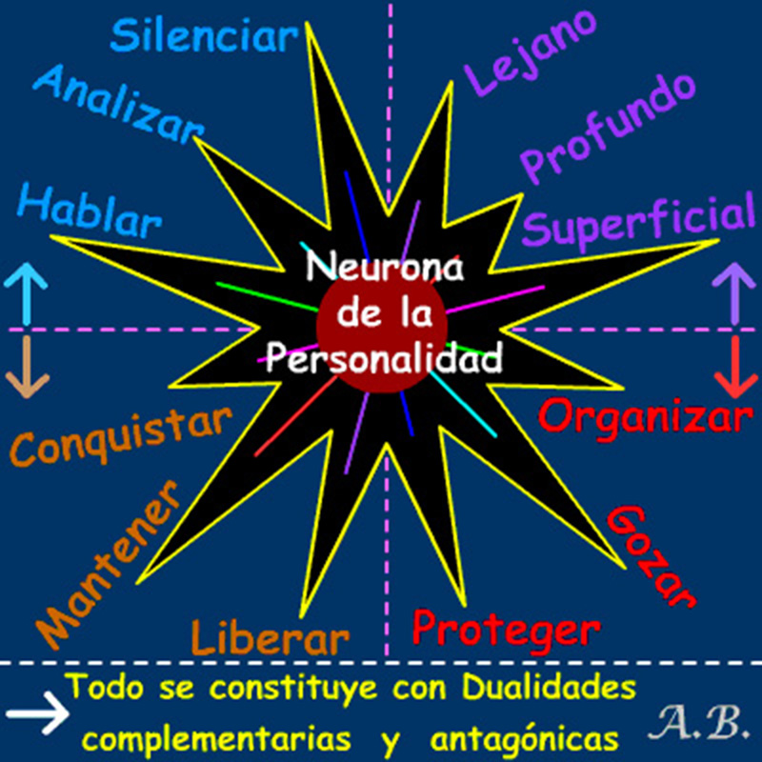

Nuestro ser mental está constituido por una diversidad de tendencias psíquicas. Y nuestro libre albedrío se constituye como la resultante del actuar de todas esas tendencias que han ido operando en nuestro interior, a la mayoría de las cuales olvidamos y es por lo que no comprendemos y a veces no aceptamos lo que son las circunstancias que nos depara lo que llamamos Destino.

Somos conscientes de muchas de nuestras posibilidades, pero no del antagonismo que dicha diversidad de tendencias ocasiona, donde se encuentra la razón del no logro de nuestros deseos o de aquello que “nos llega” y no aceptamos como causado por algo de nosotros mismos.
*
< Volver al ÍNDICE
========== ==========

Puedes acceder a unas páginas donde se exponen dos casos de Seres con una serie de vidas casi sucesivas de sus últimas Encarnaciones. Uno de ellos muy vinculado a la vida Monacal, la Medicina y la Escritura, y el otro a la Escritura y a la difusión del Espiritismo. Las encontrarás en estas dos direcciones Web:
" https://www.tuser.es/conalma/secuenciasdeunser.htm"
" https://www.tuser.es/conalma/ads/AmaliaDS.htm"

